Competition Brief

Competition Title

Patisserie & Confectionery

Competition Overview
A Patissier is a pastry chef in a professional kitchen, skilled in the making of pastries, desserts, breads and other baked goods.

In this competition, competitors will be assessed on their presentation, creativity and style; all skills necessary for a successful career as a pastry chef.

The competition will take place in the competitors place of study or workplace. All competitors will be recorded by a videographer, organised by the competition lead and will be provided with a budget to purchase all consumables to carry out the tasks. Judges will be marking each task remotely.
Date - 26th January and 5th February
You will be allocated a date once registration has closed
Entry Criteria
The competition is for those training for a career in hospitality and studying towards a Level 3 qualification. Level 1, 2 or 3 may enter but entrants must not have achieved a level 3 qualification.
Please ensure your entrants have the skills and competences to complete the task.

Entry capacity restrictions by organisation
Maximum of up to 2 per location.
This is the maximum number of entries permitted by an organisation for this competition. This is determined by ‘location’ and ‘organisation’. ‘Organisation’ refers to the competitors’ training provider/employer. ‘Location’ refers to a site where the competitor studies / is employed.

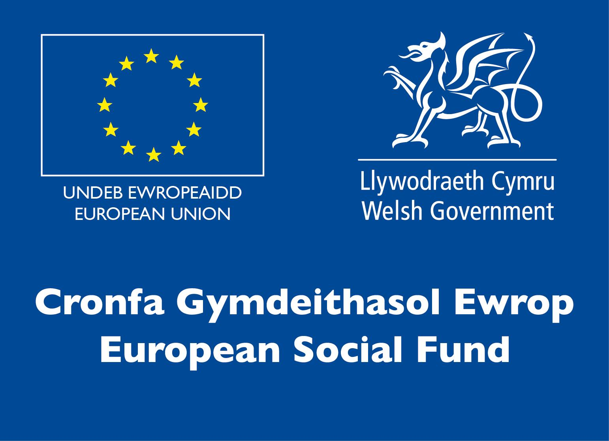
Brief
Competitors will have 2.5 hours to prepare and cook the following:

Chocolate Truffles and Bars

Truffles
Competitors will be required to make 12 identical hand moulded and dipped chocolate truffles each weighing 10 grams and display on a dish of the competitors’ own choice. The flavour of the chocolate and filling must be the same for all truffles which can be any flavour of the competitors’ choice.

Guidance Notes:
- Competitors must bring all their own ingredients for this task and your college/workplace will be provided with a budget to cover these expenses.
- Choose a suitable display dish to complete this task.
- All the truffles are to be the same flavour and each to be 10g in weight.
- At the end please can you weigh all truffles in front of your videographer, showing the weight on a pair of scales in real time
- 12 (identical for comparison) chocolate truffles hand moulded and dipped.
- The 1 type of chocolate can be the competitors’ own choice i.e. milk, dark, white etc.
- The 1 type of filling can be of the competitors’ own choice.
- There should be no excessive food wastage.
- Presentation is allowed as soon as each dish is completed.

Bars
For this task competitors will be required to make 6 identical moulded chocolate bars each weighing 150 grams and displayed on a dish of the competitors’ own choice. The flavour of the chocolate and filling must be the same for all the bars and they can be any flavour of the competitors’ choice.

Guidance Notes:
- Competitors must bring all their own ingredients for this task and your college/workplace will be provided with a budget to cover these expenses..
- Choose a suitable display dish to complete this task.
- The 1 type of chocolate can be of the competitors’ own choice i.e. milk, dark, white etc.
- The 1 type of filling can be of the competitors’ own choice.
- Competitors must bring their own moulds for this task.
- Line hollow moulds with tempered couverture, fill them with 1 type of filling and cap them off in the moulds to seal fully.
- No pre-made transfer sheets to be used.
- At the end please can you weigh all bars in front of your videographer, showing the weight on a pair of scales in real time.
- There should be no excessive food wastage.
- Presentation is allowed as soon as each dish is completed.

Marzipan
Competitors will be required to make 2 identical 80g models of any animal of their choice which will sit on a 6 inch cake board provided. The marzipan can be pre coloured if desired but not pre made.

Guidance Notes:
- Competitors must bring all their own ingredients for this task and your college/workplace will be provided with a budget to cover these expenses..
- Competitors will be provided with a 6 inch silver board for display.
- There should be no excessive food wastage.
- Presentation is allowed as soon as each dish is completed.
- At the end please can you weigh each model in front of your videographer, showing the weight on a pair of scales in real time.

Infrastructure List
Resources provided by college or workplace: workstation, oven x1, digital scales, fridge/freezer space, hob rings x 2.

College or workplace should also will provide:
6 inch silver board for display of marzipan models.

You will need to bring:
All ingredients, display props, display dishes, materials, moulds, and equipment you require to carry out the tasks.

Competition Rules
For full terms and conditions of entry and competition rules visit www.skillscompetitionwales.ac.uk/terms-and-conditions

Competition specific rules
• Standards of dress should be professional and adhere to health and safety standards.
• Competitors will receive a health and safety briefing at the start of the competition from your college/workplace.
• Competitors will start and finish work as instructed by your tutor with a videographer.
• All items must be presented within the allocated time and presentation is allowed as soon as each dish is completed.
• All competitors must ensure their station is left clean and tidy.
• No pre-prepared items permitted except colouring of marzipan.
Generic competition rules
• Mobile phones are to be switched off during competition activity.
• Listening to music via headphones is not permitted during competition activity.
• Any questions during competition activity should be addressed to the competition judging panel.
• Competitors should not communicate with other competitors during competition activity.
• It is the responsibility of each competitor to arrive on time for each competition session. No additional time will be allowed if you arrive late.
• Technical failure of your equipment should be reported immediately to the judging panel. Additional time will be allocated if the fault is beyond the control of the competitor.

Marking and Assessment
Marking and judging of this competition will be done by a team of experts from Industry, Further Education or Training Provider, using a marking criteria and allocated marks to ensure consistency.

Brief marking and assessment criteria

Criteria | Allocated Marks
Professional skills | 25%
Presentation, creativity and style | 25%
Utilisation of ingredients and equipment | 15%
Taste, flavour and temp (this mark will not count, but we may ask competitors to self evaluate.) | 15%
Time keeping | 10%
Personal hygiene and safety | 10%
Total | 100%
Feedback and Recognition
Individual and Group verbal feedback will be provided at the end of the competition.
No results or awards will be awarded on the day, as marking will be quality assured.
Certificates of Participation will be presented on the day from your tutor/mentor.
Medallists will be invited to a Celebration Event which will be held in March 2021, where the First, Second and Third Awards will be presented.
Marksheets will be made available to unsuccessful competitors after the quality assurance process has been completed. Further details will be provided to all competitors upon notification of outcomes.

Competition Lead
Lead Contact:
Katy Godsell - katy@cambriantraining.com

Expert Contact:
Linda Thomas - linda.thomas@colegsirgar.ac.uk

Briff y Gystadleuaeth

Teitl y Gystadleuaeth

Patisserie & Melysion

Trosolwg o’r Gystadleuaeth
Mae Patissier yn gogydd crwst mewn cegin broffesiynol, sy'n fedrus yn y broses o wneud teisennau crwst, pwdinau, bara a nwyddau eraill wedi'u pobi.

Yn y gystadleuaeth hon, bydd cystadleuwyr yn cael eu hasesu ar eu cyflwyniad, eu creadigrwydd a'u harddull; yr holl sgiliau sy'n angenrheidiol ar gyfer gyrfa lwyddiannus fel cogydd crwst.

Bydd y gystadleuaeth yn cael ei chynnal yn lle astudio neu weithle'r cystadleuydd. Bydd pob cystadleuydd yn cael ei recordio gan fideograffydd, wedi'i drefnu gan arweinydd y gystadleuaeth a rhoddir cyllideb iddynt i brynu'r holl nwyddau traul i gyflawni'r tasgau. Bydd y beirniaid yn marcio pob tasg o bell.
Dyddiad - Rhwng 26 Ionawr a 5ed Chwefror
Rhoddir dyddiad ichi ar ôl i'r cofrestriad gau

Meini Prawf Cystadlu
Mae'r gystadleuaeth i’r rhai sy'n hyfforddi ar gyfer gyrfa yn y Diwydiant Lletygarwch ac sy’n astudio tuag at gymhwyster Lefel 3. Gall lefel 1, 2 neu 3 gystadlu ond rhaid i ymgeiswyr beidio â bod wedi cyflawni cymhwyster lefel 3.
Sicrhewch fod gan eich ymgeiswyr y sgiliau a'r gallu angenrheidiol i gwblhau'r dasg.

Cyfyngiadau capasiti mynediad yn ôl sefydliad
Uchafswm hyd at 2 o bob lleoliad.
Dyma uchafswm y cystadleuwyr a ganiateir o bob sefydliad ar gyfer y gystadleuaeth hon. Penderfynir ar hyn yn ôl 'lleoliad' a 'sefydliad'. Mae 'sefydliad' yn cyfeirio at ddarparwr hyfforddiant/cyflogwr y cystadleuwyr. Mae 'lleoliad' yn cyfeirio at y safle ble mae'r cystadleuydd yn astudio/cael ei gyflogi.
Briff
Bydd gan gystadleuwyr 2.5 awr i baratoi a choginio'r canlynol:

Tryffls a Bariau Siocled

Tryffls
Bydd gofyn i gystadleuwyr wneud 12 tryffl siocled yn union yr un fath wedi'u mowldio â llaw a'u dipio a phob un yn pwyso 10 gram a'u harddangos ar ddysgl o ddewis y cystadleuwyr eu hunain. Mae'n rhaid i flas y siocled a'r llenwad fod yn union yr un fath ar gyfer pob tryffl, a all fod yn unrhyw flas o ddewis y cystadleuwyr.

Nodiadau Canllaw
- Rhaid i gystadleuwyr ddod â'u holl gynhwysion eu hunain ar gyfer y dasg hon a darperir cyllideb i'ch coleg / gweithle i dalu'r costau hyn.
- Dewiswch ddysgl arddangos addas i gyflawni'r dasg hon.
- Mae'r tryffls i gyd i fod yr un blas a rhaid i bob un ohonynt bwyso 10g.
- Ar y diwedd, a allwch chi bwyso a mesur yr holl drychau o flaen eich fideograffydd, gan ddangos y pwysau ar bâr o raddfeydd mewn amser real
- 12 (yn union yr un fath ar gyfer cymharu) tryffls siocled wedi'u mowldio a'u dipio.
- Gall yr 1 math o siocled fod yn ddewis y cystadleuwyr eu hunain h.y. siocled llaeth, tywyll, gwyn ac ati.
- Gall yr 1 math o lenwad fod o ddewis y cystadleuwyr eu hunain.
- Ni ddylid gwastraffu gormod o fwyd.
- Caniateir cyflwyniad cyn gynted ag y cwblheir pob dysgl.

Bariau
Bydd gofyn i gystadleuwyr wneud 6 bar siocled wedi’u mowldio yn union yr un fath yn pwyso 150 gram yr un a'u harddangos ar ddysgl o ddewis y cystadleuwyr eu hunain. Mae'n rhaid i flas y siocled a'r llenwad fod yn union yr un fath ar gyfer pob bar, a all fod yn unrhyw flas o ddewis y cystadleuwyr.

Nodiadau Canllaw
- Rhaid i gystadleuwyr ddod â'u holl gynhwysion eu hunain ar gyfer y dasg hon a darperir cyllideb i'ch coleg / gweithle i dalu'r costau hyn.
- Dewiswch ddysgl arddangos addas i gyflawni'r dasg hon.
- Gall yr 1 math o siocled fod yn ddewis y cystadleuwyr eu hunain h.y. siocled llaeth, tywyll, gwyn ac ati.
- Gall yr 1 math o lenwad fod o ddewis y cystadleuwyr eu hunain.
- Rhaid i gystadleuwyr ddod â’u mowldiau eu hunain ar gyfer y dasg hon.
- Leinio’r mowldiau gwag gyda couverture wedi’i dymheru, eu llenwi nhw gydag 1 math o lenwad a'u capio yn y mowldiau i’w selio'n llawn.
- Ni ellir defnyddio dalennau trosglwyddo wedi'u gwneud ymlaen llaw.
- Ar y diwedd, a allwch chi bwyso pob bar o flaen eich fideograffydd, gan ddangos y pwysau ar bâr o raddfeydd mewn amser real.
- Ni ddylid gwastraffu gormod o fwyd.
- Caniateir cyflwyniad cyn gynted ag y cwblheir pob dysgl.

Marsipán
Bydd yn ofynnol i gystadleuwyr wneud 2 fodel union 80g o unrhyw anifail o'u dewis a fydd yn eistedd ar fwrdd cacennau 6 modfedd a ddarperir. Gellir lliwio'r marzipan ymlaen llaw os dymunir ond ni chaiff ei wneud ymlaen llaw.

Nodiadau Canllaw
- Rhaid i gystadleuwyr ddod â'u holl gynhwysion eu hunain ar gyfer y dasg hon a darperir cyllideb i'ch coleg / gweithle i dalu'r costau hyn.
- Bydd cystadleuwyr yn cael bwrdd arian 6 modfedd i'w arddangos.
- Ni ddylid gwastraffu gormod o fwyd.
- Caniateir cyflwyniad cyn gynted ag y cwblheir pob dysgl.
- Ar y diwedd, a allwch chi bwyso pob model o flaen eich fideograffydd, gan ddangos y pwysau ar bâr o raddfeydd mewn amser real.

Rhestr Seilwaith
Adnoddau a ddarperir gan goleg neu weithle: gweithfan, ffwrn x1, clorian digidol, oergell & gofod mewn rhewgell, cylchoedd hob x 2.

Dylai'r coleg neu'r gweithle hefyd ddarparu:
Bwrdd arian 6 modfedd ar gyfer arddangos modelau marsipán.

Bydd angen i chi ddod â:
Yr holl gynhwysion, props arddangos, llestri arddangos, deunyddiau, mowldiau, a'r offer sydd eu hangen arnoch i gyflawni'r tasgau.

Rheolau’r Gystadleuaeth
I weld y telerau ac amodau mynediad llawn a’r rheolau cystadlu ewch i https://www.skillscompetitionwales.ac.uk/terms-and-conditions?lang=cy

Rheolau sy'n benodol i’r gystadleuaeth
- Dylai’r safonau gwisg fod yn broffesiynol a glynu wrth safonau iechyd a diogelwch
- Bydd cystadleuwyr yn derbyn briff iechyd a diogelwch ar ddechrau'r gystadleuaeth gan eich coleg / gweithle.
- Bydd cystadleuwyr yn dechrau ac yn gorffen gwaith yn unol â chyfarwyddyd eich tiwtor gyda fideograffydd.
- Rhaid cyflwyno'r holl eitemau o fewn yr amser a neilltuir a chaniateir cyflwyniad cyn gynted ag y cwblheir pob pryd.
- Rhaid i’r cystadleuwyr sicrhau bod eu gorsafoedd wedi eu gadael yn lân ac yn daclus
- Ni chaniateir eitemau a baratowyd ymlaen llaw ac eithrio lliwio marsipán.

Rheolau cystadlu cyffredinol
- Rhaid diffodd ffonau symudol yn ystod y gweithgareddau cystadlu.
- Ni chaniateir gwrando ar gerddoriaeth drwy glustffonau yn ystod y gweithgareddau cystadlu.
- Os bydd unrhyw gwestiynau yn ystod y gweithgareddau cystadlu, dylid eu cyfeirio at banel beirniaid y gystadleuaeth.
- Ni ddylai cystadleuwyr gyfathrebu â chystadleuwyr eraill yn ystod gweithgareddau cystadlu.
- Cyfrifoldeb pob cystadleuydd yw cyrraedd yn brydlon ar gyfer pob sesiwn o'r gystadleuaeth. Ni chaniateir amser ychwanegol os byddwch yn cyrraedd yn hwyr.
- Os bydd methiant technegol ar eich offer dylech hysbysu’r panel beirniadu ar unwaith. Bydd amser ychwanegol yn cael ei ganiatáu os yw'r nam y tu hwnt i reolaeth y cystadleuydd.

Marcio ac Asesu
Caiff y gwaith o farcio a beirniadu'r gystadleuaeth ei gynnal gan dîm o arbenigwyr o’r Diwydiant, Addysg Bellach neu Ddarparwyr Hyfforddiant, gan ddefnyddio meini prawf marcio a marciau wedi'u dyrannu i sicrhau cysondeb.
Meini prawf marcio ac asesu cryno

Meini prawf | Marciau
Sgiliau Proffesiynol | 25%
Cyflwyniad, Creadigrwydd ac Arddull | 25%
Defnyddio Cynhwysion ac Offer | 15%
Blas a Thymheredd (ni fydd y marc hwn yn cyfrif, ond efallai y byddwn yn gofyn i gystadleuwyr hunanwerthuso.) | 15%
Cadw Amser | 10%
Hylendid a diogelwch personol | 10%
Cyfanswm | 100%

Adborth a Chydnabyddiaeth
Bydd adborth llafar Unigol a Grŵp yn cael ei ddarparu ar ddiwedd y gystadleuaeth.
Ni roddir canlyniadau na gwobrau ar y diwrnod gan y bydd angen sicrhau ansawdd y gwaith marcio.
Bydd Tystysgrifau Cyfranogi yn cael eu cyflwyno ar y diwrnod gan eich tiwtor / mentor.
Bydd y rhai sy’n ennill medalau yn cael eu gwahodd i Ddigwyddiad Dathlu a fydd yn cael ei gynnal yn mis Mawrth 2021, lle bydd y Gwobrau Cyntaf, Ail a Thrydedd yn cael eu cyflwyno.
Bydd taflenni marcio’r cystadleuwyr aflwyddiannus ar gael ar ôl i'r broses sicrhau ansawdd gael ei chwblhau. Rhoddir manylion pellach i bob cystadleuydd ar ôl iddyn nhw glywed canlyniad y gystadleuaeth.

Arweinydd y Gystadleuaeth
Cyswllt Arweiniol
Katy Godsell - katy@cambriantraining.com

Cyswllt Arbenigol
Linda Thomas - linda.thomas@colegsirgar.ac.uk

